高效招聘与面试技巧提升

时间：2014年3月4-5日广州、 2014年8月22日-23日广州
费用：3200元(包括培训、教材、午餐、以及上下午茶点等)

【培训对象各部门经理、总监、副总经理、总经理及以上管理人员等企业中高层管理者

【课程背景】
在当今竞争日益激烈的商业环境中，企业竞争的核心就是人才的竞争！可是很多企业却常常陷入这样的误区：
误区一：招聘工作就是人力资源部门的工作，我们业务部门只是配合，你安排我面试，我就去面试，其它都不是我的事了！
误区二：管理者面试技巧缺乏，只要提升管理者的面试技巧就能够提升企业人员招聘质量！
误区三：我只要学好面试技巧就能够找准人，其它岗位用人标准的梳理都是浪费时间，没多大意义！
……
很多企业在人才竞争中从招聘面试环节就处于劣势，只有人力资源部在忙活招聘工作！人才选聘没有科学的评估标准（胜任素质）！和评价方法！没有接受过系统训练的面试官在为企业引进大量不合格人员，造成了企业直接和间接的经济损失！
本课程是原华为人力资源专家钱庆涛老师历经6年多时间开发与实践，经过近百家企业的实地调研及上百次课程授课实践，逐渐优化和提炼的《高效招聘与面试技巧提升》，帮助管理者建立正确的人才招聘观，通过高效招聘的实施技巧及专业面试技巧运用，帮助企业快速招到适合的人才！课程中大量分享了知名企业成功的操作案例和实用的工具模板，并使用了行动学习的方法，使学员在解决问题中学习与提升，对于方法与技巧学了就能用，用了就有效！大大提高了课程学习和培训的效果！

【学习目标】
授课特点：
以亲身经历的案例和经验进行分析与分享，实用性、操作性强，并采用互动思考、现场演练、行动学习引导、疑难解答等方式，使学员在轻松地学习中掌握更多相关方法和技巧，并且掌握更多招聘工具使用。
课程目标：
1、明确HR和部门负责人在员工招聘中的主要责任与工作，改变旧观念，建立新形势下全员参与招聘、物色人才的新理念；
2、学会从胜任素质的角度明确岗位的用人标准，为科学面试甑选提供科学的保障；
3、系统掌握人才评估的工具和科学方法，重点掌握结构化面试方法和关键行为面试法；
4、深入学习和训练面试过程中各种观察、聆听、提问互动、追问的专业技巧，确保招到适合的人才；
5、新形势下，管理者需要加强面试技巧，更急待加强主动物色人才、猎取人才的技巧和方法。钱庆涛老师是市面上唯一 一位讲授猎头式招聘实施的高级讲师，课程中的《高效猎取人才》篇章将帮助企业管理者在激烈的人才竞争中，快速精准找到、招到适合企业的人才！

【课程大纲】
第一章 招聘面试理念篇 ——观念决定结果，意识决定行为！ (1.5H)
（要 点：帮助管理者建立正确的人员招聘意识和观念，正确对待招聘工作；从员工招聘的问题出发，运用行动学习的研讨方法，让管理者探讨分析影响招聘质量的因素，导出系统提升招聘质量的关键要素。）

一、招聘必须支撑企业战略
二、企业在招聘方面主要存在的问题及解决思路
1、企业的人力资源规划上的问题及分析
2、企业的招聘体系建设与运作上的问题及分析
3、招聘渠道管理与运作上的问题及分析
三、卓越管理者在招聘中的责任和主要工作
1、管理者在招聘中角色定位 — — 主动“物色人才”而不仅是被动“参与面试”
2、管理者在招聘中需要承担的责任和使命
3、管理者在招聘中的主要工作任务及要求
四、行动学习研讨：影响人员招聘质量的因素分析
1、现场研讨与问题梳理
2、明确招聘面试官需要掌握的相关技巧和工具
第二章 用人标准明晰篇 —— 系统提升招聘质量的基石 (4H)
（要 点：从人才选聘的标准，导出胜任素质及其在招聘面试中的运用；帮助管理者明确岗位的用人标准和相关考察的项目，从而为准确识别人才奠定基础！）
一、胜任素质在招聘中的应用
1、人才选聘的真正标准有哪些？
2、胜任素质概述与用人要求选择？
3、如何构建企业胜任素质模型（常用方法）
建立素质模型的方法
两种简单好用的素质提练方法
现场练习：如何提炼职位的胜任素质项目
1、胜任素质如何用于招聘甄选工作
二、岗位评价要素及用人标准的确定
1、岗位评价要素确定的两个前提
2、岗位评价要素需考虑的主要内容
3、明确岗位的用人标准和要素
案例分享：某知名企业员工的五项基本考察要素解析
三、常用人才评价方法使用分析
1、常用人才评价方法的比较分析
申请表资料分析法
心理测验法
能力测试法
结构化面试法
评价中心技术
2、人才评价方法选择的前提 — — 如何从素质要求的维度来选择评价方法
3、人才评价方法选择需考虑的因素及注意事项
四、了解面试流程的规范和要求
案例讨论：某公司外贸业务员面试流程分析讨论
1、面试流程的一二三精要 — — 如何找出企业面试流程的问题
2、面试流程常见问题及解决方法
3、面试模块与环节如何科学设置，实现由点把关到由面把关
4、聘面试官在流程规范上需要注意的问题和学习的内容
第三章 人才选拔工具篇 —— 管理者的“伯乐之剑” (3.5H)
（要 点：科学的选拔方法和工具的正确使用，能够帮助管理者高效识别人才，降低用人风险；如何进行结构化面试？如何运用行为面试法？如何掌握高效的情景面试方法？……）
一、结构化面试设计与使用
1、结构化面试的定义和特点
面试程序及时间安排结构化
面试评估要素结构化
面试问题设计结构
面试评分标准结构化
面试考官结构化
面试考场准备及布置要求
2、结构化面试的内容设计及标准
确定面试评估要素
编写各要素的详细定义说明
设计各要素的问题
确定要素的目标值和权重
编制结构化面试的评分表格
案例分享：一份结构化面试评价表
3、结构化面试的实施步骤
结构化面试的准备阶段的要求
导入面试阶段的面试要求与方法
正式面试阶段的面试要求与方法
面试确认阶段的考核要求及技巧
结构化面试中的核分规则与决策
二、关键行为面试法的使用
1、关键行为面试的理论基础及要点（视频分享）
2、关键行为面试法的STAR工具介绍与案例分享
STAR工具介绍
分辨不完整的STAR和假STAR
案例分享：什么是不完整的STAR
意识养成练习：学会辨别假STAR
3、如何根据应聘者的行为分析素质情况
（现场情景案例展示：某客服代表的素质能力评估与分析）
4、行为事例问题设计要求及发问技巧
现场练习：行为性面试问题设计与现场点评
三、情景模拟面试法设计与使用
1、情景模拟面试法的特点
2、情景模拟面试法的类别及内容
公文筐处理法使用
无领导小组讨论法使用
3、实战案例：华为公司群面技术全程案例分享与解析
群面技术的优点与使用范围
群面技术现场布局及面试官角色要求
群面技术关键活动解析
群面技术的标准动作及其步骤
群面技术的小组活动方案设计与要求
现场练习：如何设计一份高品质的集体讨论面试的小组活动方案
四、心理测验工具的选择与使用
1、心理测验在人才选拔中的应用
2、心理测验工具的类型及使用要求
3、常用心理测验工具使用分析
卡特尔16PF
四种气质类型学说
案例：某企业气质类型测验的使用与分析
第四章 高效面试实施篇 —— 专业面试技巧训练 (2.5H)
（要 点：如何在面试中观察应聘者的言行举止？怎么更好的倾听和反馈？如何提问与互动，如何科学的提问？如何刨根问底了解应聘者真实的情况？这些方面都将严重影响着招聘面试官面试评估的质量！）
一、望：学会观察
1、面试中观察的内容和重点
2、应聘者谎言的识别技巧 （视频分享）
3、肢体语言解码技巧
二、闻：善于聆听
1、面试官聆听的要求
2、面试官有效聆听技巧
3、如何挖掘应聘者更多的信息
4、面试官聆听中常见误区规避
三、问：善用提问
1、引入式问题设计与使用
2、行为式问题设计与使用
3、智力式问题设计与使用
4、动机式问题设计与使用
5、压力式问题设计与使用
现场讨论：面试中如何更好的提问与互动
四、切：深入追问
1、如何通过追问确保信息的有效性
2、如何通过追问获得更深入具体的信息
3、追问的目的和时机选择
4、追问的两大技巧及应用
现场练习与点评：面试追问技巧
第五章 高效猎取人才篇—— 管理者的“伯乐之术” (1.5H)
（要 点：企业人才争夺战越来越激烈！单纯依靠传统的招聘方法已经很难招到企业需要的人才！管理者如何结合企业的需求，快速精准锁定和猎取目标人选？人才高效猎取技术已成为卓越管理者人才管理的基本功！）
一、如何向猎头学习招聘
二、高效猎取人才的要求及特点
三、高效猎取人才的四大步骤
1、明晰需求，锁定目标——招明白人
需求的来源评估
需求收集的方法与目标人选来源界定
2、经营招聘渠道——多管齐下，建立人才库
研讨：如何选择和用好招聘渠道
常用渠道的分类比较
如何高效实施内部推荐
定点猎聘技术的方法和工具
如何提高猎头招聘的质量和效率
案例分享：某知名企业猎聘人才挖掘方法及要求
3、高效面试实施——把握质量和效率的双重标准
简历筛选需要把握的内容和相关考核点
如何通过电话面试锁定候选人？
如何提高面试的效率
案例分享：如何进行有效背景调查
4、说服与吸引目标候选人——把握成交的钥匙
吸引候选人的途径及策划
如何通过电话面试吸引人员到场面试？
如何通过面试过程吸引目标候选人？
薪酬谈判需掌握的谈判心理学要领
塑造雇主品牌几种途径
候选人录用跟进与管理要求，确保尽早到位
案例分享：如何通过薪酬谈判吸引目标候选人

【讲师介绍】

钱庆涛老师
原华为人力资源管理专家；深圳市人力资源开发研究会研究员、
副秘书长；
中国南方行动学习联盟创始理事；中国首批行动学习认证催化师；
应用心理学前沿领域研究者。
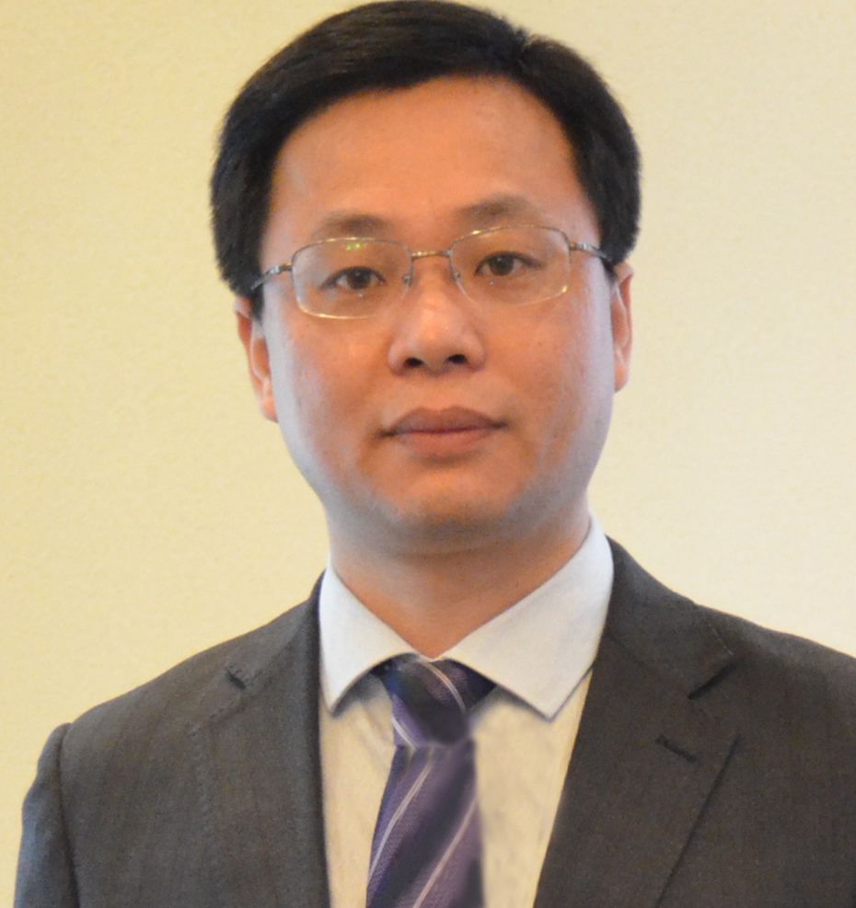
十多年大型企业及管理咨询行业工作经历，曾在多家大型国营、民营企业担任高级人力资源经理、人力总监、副总经理等职务，在华为任职期间曾参与华为公司招聘体系、培训体系、绩效管理体系的构建与优化。多年人力资源管理实践及培训咨询经历使其在人力资源管理、团队建设、管理者技能提升等多个领域有着独到的见解和深入研究。目前接受钱老师培训和辅导的学员逾万人，企业二百多家，亲自操作主持过近二十家企业的人力资源管理咨询项目，积累了非常丰富的人力资源项目运作经验。

授课特点与风格：
拥有9年多的授课经验，授课思路清晰，逻辑严谨；将知名企业实际工作中的众多典型案例与课程内容相结合，深入浅出，通俗易懂，而且容易掌握和操作；讲课富有激情，课堂互动性强且寓教与乐、气氛活跃，行动学习与案例研讨完美结合，深受广大学员欢迎！
主要咨询和培训的客户有：
广东移动、中海油、三一重工、工商银行、漳州邮政、中国南车、宿州移动、南方电网、美的集团、烽火通信、三亚凤凰机场、海信网络、福建冠城大通、深圳金融联、才子服饰、格特拉克公司、NOKIA、拓邦、浙江信汇、TCL、软通动力、浙江一鸣食品、北京富基融通、长安标致雪铁龙、YKK、泛仕达科技、北京数字天堂、新宝电器、广东信源集团、深圳科信、中贸集团、渤海银行、先豪集团、宝盟投资、海航股份、华阳多媒体、光弘科技、中燃集团、新疆八钢、天地食品集团、卓志物流集团、奥克斯集团、格特拉克公司、爱蒙（金雅典）、金三峡印务、深圳国资委、深圳赤湾港航、广东电网、深圳机场集团、九联科技、志美实业、潮宏基珠宝等二百多家企业。
品牌课程：
《基于胜任素质的战略人力资源管理》、《招聘系统构建与猎头式招聘实施》、《高效招聘与面试技巧提升》、《培训体系管理与开发》、《战略绩效管理实战工作坊》、《绩效辅导与沟通技巧提升》、《非人力资源经理的人力资源管理》等。
部分学员评价：
感谢钱老师两天时间的培训，不但帮助我们提高招聘技巧，更主要是在招聘质量和效率上各种方法的讲解，这也是我们目前最为缺乏的，实打实的指导。
——顺丰速运（集团）有限公司 谢经理
钱老师的招聘课程，让我从“只有猎头公司才能找到人才”的想法彻底改变，“人人都可以做猎头，”。
——招商证券 贾经理
钱老师的猎头式招聘技巧让我获益良多，有很强的针对性与实用性，对我以后的工作开展有很大的帮助，这个课程真是非常值得学习！
——中国电信公司温州分公司 胡经理
课程的互动性非常好，分组式的授课方式也使大家能够融于其中，踊跃参与研讨与分享，加上课程中分享的华为招聘管理中的优秀案例，很有借鉴意义！
——深圳星河地产 程经理
钱老师的课非常好，具有很强的针对性，引导学习，循序渐进，顿时打开了我招聘过程的瓶颈，收益匪浅！”
——深圳市鸿基集团 余经理
钱老师所讲述的伯乐之术——猎头式招聘，印象深刻，很有感受！从中学到很多招聘面试的方法技巧，运用钱老师的方法对我们以后的招聘工作有很大的帮助！”
——深圳市水务（集团）有限公司 王经理
钱老师所讲授的面试技巧和方法，在我以后实际招聘中有很大的帮助和提升，太感谢钱老师的分享！
——泰科电子（深圳）有限公司 陈经理

联系方式：中国人力资源开发培训网
咨询电话：010-51797066 传真：010-51797066

联 系 人：贾老师

13641099928
电子邮箱：zqlh2009@vip.126.com
网 址：www.hrkf.cn

高效招聘与面试技巧提升

公司全称: 电 话: 传 真:
联 系 人: 部门职称: 地 址:
学员姓名： 职位： 学员姓名： 职位：
学员姓名： 职位： 学员姓名： 职位：
学员姓名： 职位： 学员姓名： 职位：
学员姓名： 职位： 学员姓名： 职位：
为方便及时联络到学员，请留下其中一位学员的手机号码 谢谢！

